ОПИСАНИЕ МЕСТОПОЛОЖЕНИЯ ГРАНИЦ
Береговой линии (границы водного объекта)
"руч. Правая Брекчия" в границах территории пгт. Дукат муниципального образования
«Омсукчанский городской округ»
- Сведения о заказчике работ
Полное наименование | Министерство природных ресурсов и экологии Магаданской области
Фамилия и инициалы уполномоченного представителя, его должность | Н.К. Махамбетов – первый заместитель министра природных ресурсов и экологии Магаданской области
Дата «_____» __________ 20___ г. | Подпись ___________________ Н.К. Махамбетов
 | М.П.

- Сведения об исполнителе работ
Полное наименование | Общество с ограниченной ответственностью «Кадастр-ПРО»
Фамилия и инициалы уполномоченного представителя, его должность | А.О. Лесняк - директор
Дата «_____» __________ 20___ г. | Подпись ___________________ А.О. Лесняк
 | М.П.

- Сведения о кадастровом инженере
Фамилия, имя, отчество | Проскура Екатерина Юрьевна
Идентификационный номер налогоплательщика | 651701665934
Контактный телефон и почтовый адрес | +7(924)302-72-62, argal_kat@mail.ru
Номер квалификационного аттестата кадастрового инженера | 27-13-38
Дата «_____» __________ 20___ г. | Подпись ___________________ Е.Ю. Проскура
 | М.П.

- Основания для проведения работ
Наименование и реквизиты документа | Сведения об органе (организации), подготовившем или принявшем документ
Государственный контракт на Определение местоположения береговых линий (границ водных объектов), границ водоохранных зон и прибрежных защитных полос водных объектов, расположенных в границах населенных пунктов пгт. Дукат №4/19-АВП от 08.07.2019 г. | Министерство природных ресурсов и экологии Магаданской области

- Сведения об объекте
№ п/п | Характеристики объекта | Описание характеристик
 | Местоположение объекта | пгт. Дукат Омсукчанский городской округ Магаданская область
 | Длина водного объекта  Протяженность БЛ «руч. Правая Брекчия» | 0,8 км
 | Иные характеристики объекта | –

- Сведения о водном объекте
№ п/п | Характеристики объекта землеустройства | Описание характеристик
 | Название | Правая Брекчия
 | Тип водного объекта | Ручьи
 | Местоположение водного объекта | Сливаясь с руч. Левая Брекчия образует руч. Брекчия
 | Бассейновый округ | Анадыро-Колымский бассейновый округ (19)
 | Речной бассейн | Колыма (1)
 | Речной подбассейн | Колыма до впадения Омолона (1)
 | Водохозяйственный участок | Колыма от впадения р.Сеймчан до в/п ГМС Коркодон (3)
 | Длина водотока | 6,9 км
 | Водосборная площадь | 16,9 км²

- Сведения о местоположении границ объекта
1. Система координат МСК-49, зона 3
2. Сведения о характерных точках границ объекта
Обозначение  характерных точек границ | Координаты, м |  | Метод определения координат характерной точки | Средняя квадратическая погрешность положения характерной точки (М_{t}), м | Описание обозначения точки на местности (при наличии)
 | Х | Y
1 | 2 | 3 | 4 | 5 | 6
Береговая линия (граница водного объекта)(1) | – | – | – | – | –
1 | 728146.24 | 3343674.63 | Картометрический метод | 1.00 | –
2 | 728133.82 | 3343678.63 | Картометрический метод | 1.00 | –
3 | 728124.40 | 3343684.21 | Картометрический метод | 1.00 | –
4 | 728119.94 | 3343689.69 | Картометрический метод | 1.00 | –
5 | 728111.18 | 3343697.83 | Картометрический метод | 1.00 | –
6 | 728100.68 | 3343707.98 | Картометрический метод | 1.00 | –
7 | 728090.28 | 3343709.30 | Картометрический метод | 1.00 | –
8 | 728080.22 | 3343705.81 | Картометрический метод | 1.00 | –
9 | 728074.62 | 3343700.44 | Картометрический метод | 1.00 | –
10 | 728073.74 | 3343690.60 | Картометрический метод | 1.00 | –
11 | 728072.97 | 3343681.92 | Картометрический метод | 1.00 | –
12 | 728074.82 | 3343674.51 | Картометрический метод | 1.00 | –
13 | 728072.71 | 3343664.56 | Картометрический метод | 1.00 | –
14 | 728068.59 | 3343662.67 | Картометрический метод | 1.00 | –
15 | 728058.21 | 3343657.93 | Картометрический метод | 1.00 | –
16 | 728030.29 | 3343650.66 | Картометрический метод | 1.00 | –
17 | 728016.74 | 3343638.97 | Картометрический метод | 1.00 | –
18 | 728002.38 | 3343626.89 | Картометрический метод | 1.00 | –
19 | 727996.20 | 3343617.30 | Картометрический метод | 1.00 | –
20 | 727979.43 | 3343612.87 | Картометрический метод | 1.00 | –
21 | 727966.76 | 3343610.19 | Картометрический метод | 1.00 | –
22 | 727955.90 | 3343610.56 | Картометрический метод | 1.00 | –
23 | 727944.43 | 3343610.70 | Картометрический метод | 1.00 | –
24 | 727934.24 | 3343608.55 | Картометрический метод | 1.00 | –
25 | 727925.17 | 3343605.12 | Картометрический метод | 1.00 | –
26 | 727917.49 | 3343599.09 | Картометрический метод | 1.00 | –
27 | 727906.48 | 3343585.70 | Картометрический метод | 1.00 | –
28 | 727898.75 | 3343578.33 | Картометрический метод | 1.00 | –
29 | 727890.64 | 3343576.40 | Картометрический метод | 1.00 | –
30 | 727887.00 | 3343576.92 | Картометрический метод | 1.00 | –
31 | 727883.04 | 3343574.82 | Картометрический метод | 1.00 | –
32 | 727876.19 | 3343570.80 | Картометрический метод | 1.00 | –
33 | 727865.33 | 3343568.56 | Картометрический метод | 1.00 | –
34 | 727854.34 | 3343567.52 | Картометрический метод | 1.00 | –
35 | 727839.83 | 3343562.44 | Картометрический метод | 1.00 | –
36 | 727834.40 | 3343561.02 | Картометрический метод | 1.00 | –
Береговая линия (граница водного объекта)(2) | – | – | – | – | –
37 | 727835.27 | 3343558.30 | Картометрический метод | 1.00 | –
38 | 727845.07 | 3343559.63 | Картометрический метод | 1.00 | –
39 | 727853.73 | 3343560.82 | Картометрический метод | 1.00 | –
40 | 727861.89 | 3343562.88 | Картометрический метод | 1.00 | –
41 | 727876.66 | 3343562.65 | Картометрический метод | 1.00 | –
42 | 727886.23 | 3343564.66 | Картометрический метод | 1.00 | –
43 | 727890.60 | 3343565.37 | Картометрический метод | 1.00 | –
44 | 727897.77 | 3343566.63 | Картометрический метод | 1.00 | –
45 | 727902.67 | 3343567.75 | Картометрический метод | 1.00 | –
46 | 727907.71 | 3343575.94 | Картометрический метод | 1.00 | –
47 | 727912.86 | 3343583.12 | Картометрический метод | 1.00 | –
48 | 727920.28 | 3343592.81 | Картометрический метод | 1.00 | –
49 | 727931.64 | 3343600.62 | Картометрический метод | 1.00 | –
50 | 727946.73 | 3343602.38 | Картометрический метод | 1.00 | –
51 | 727978.61 | 3343608.35 | Картометрический метод | 1.00 | –
52 | 727998.80 | 3343611.90 | Картометрический метод | 1.00 | –
53 | 728011.42 | 3343623.89 | Картометрический метод | 1.00 | –
54 | 728029.76 | 3343639.97 | Картометрический метод | 1.00 | –
55 | 728046.83 | 3343646.45 | Картометрический метод | 1.00 | –
56 | 728061.05 | 3343652.36 | Картометрический метод | 1.00 | –
57 | 728066.80 | 3343654.75 | Картометрический метод | 1.00 | –
58 | 728070.98 | 3343657.58 | Картометрический метод | 1.00 | –
59 | 728076.13 | 3343663.97 | Картометрический метод | 1.00 | –
60 | 728078.73 | 3343670.75 | Картометрический метод | 1.00 | –
61 | 728078.82 | 3343678.16 | Картометрический метод | 1.00 | –
62 | 728077.37 | 3343684.65 | Картометрический метод | 1.00 | –
63 | 728078.09 | 3343689.65 | Картометрический метод | 1.00 | –
64 | 728079.76 | 3343696.69 | Картометрический метод | 1.00 | –
65 | 728082.01 | 3343700.97 | Картометрический метод | 1.00 | –
66 | 728086.85 | 3343703.57 | Картометрический метод | 1.00 | –
67 | 728092.90 | 3343703.62 | Картометрический метод | 1.00 | –
68 | 728102.32 | 3343697.33 | Картометрический метод | 1.00 | –
69 | 728110.75 | 3343690.36 | Картометрический метод | 1.00 | –
70 | 728119.18 | 3343683.04 | Картометрический метод | 1.00 | –
71 | 728125.95 | 3343678.61 | Картометрический метод | 1.00 | –
72 | 728134.60 | 3343672.23 | Картометрический метод | 1.00 | –

- Сведения о характерных точках части (частей) границы объекта
Обозначение характерных точек границ | Координаты, м |  | Метод определения координат характерной точки | Средняя квадратическая погрешность положения характерной точки (M_{t}), м | Описание обозначения точки на местности (при наличии)
 | X | Y
1 | 2 | 3 | 4 | 5 | 6
- | - | - | - | - | -

- Текстовое описание местоположения границ объекта
Прохождение границы |  | Описание прохождения границы
от точки | до точки
1 | 2 | 3
Береговая линия (граница водного объекта)(1) | – | –
1 | 36 | Граница проходит по береговой линии руч. Правая Брекчия
Береговая линия (граница водного объекта)(2) | – | –
37 | 72 | Граница проходит по береговой линии руч. Правая Брекчия

10. Картографический материал
Границ береговой линии (границы водного объекта) "руч. Правая Брекчия" пгт. Дукат, Омсукчанского городского округа, Магаданской области
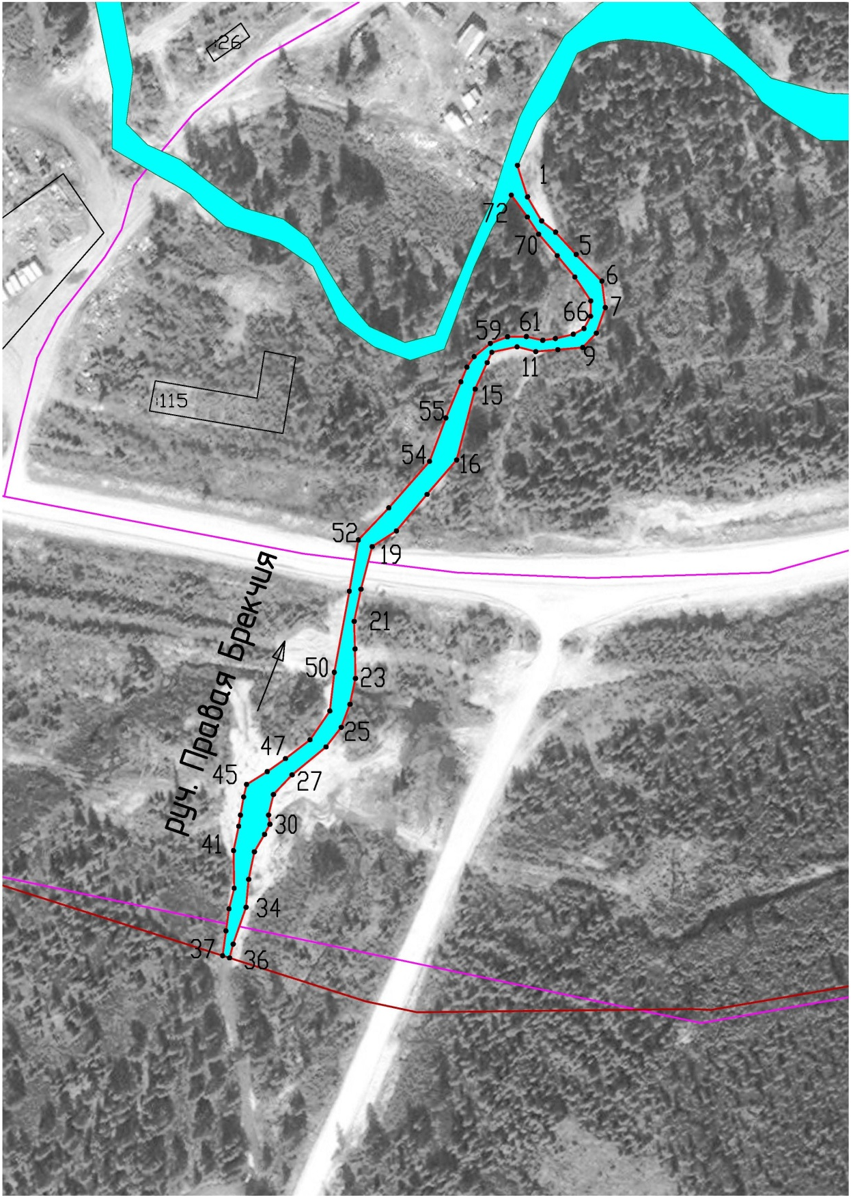

Масштаб 1: 2000
Условные обозначения приведены на отдельной странице в конце раздела.

11. Условные обозначения
 | – вновь образованная граница, сведения о которой достаточны для определения её местоположения
 | – граница кадастрового квартала
5 | – характерная точка границы, сведения о которой позволяют однозначно определить ее положение на местности
Подпись _____________ (Проскура Е.Ю.) Дата «___» ________ 2021 г.
Место для оттиска печати лица, составившего карту (план) объекта землеустройства

